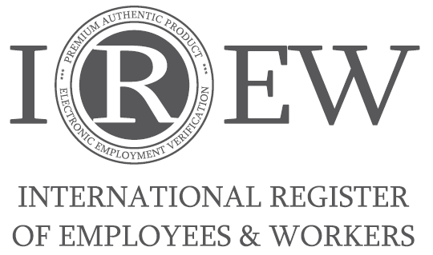

**WNIOSEK O REJESTRACJĘ W SYSTEMIE IREW‘EEV**

**WNIOSEK O WYDANIE KARTY IDENTYFIKACYJNEJ IREW**

**REJESTRACJA OSOBY**

Rejestrator (firma/spółka) wpisana do rejestru IREW składa niniejszym, jako osoba rejestrująca, zgodnie z warunkami sprzedaży, wniosek o rejestrację niżej podanej osoby fizycznej – wnioskodawcy o rejestrację w systemie IREW prowadzonym przez spółkę NYSA INTERNATIONAL a.s., se sídlem Bryksova 14, 18600 Praha – Černý Most | REGON: 05499950.

REJESTRATOR: WNIOSKODAWCA:

Nazwa : Imię, nazwisko :

Siedziba : Miejscowość :

Państwo : Państwo :

Nr identyfikacji (REGON) : Urodzony :

Reprezentowany przez :

**WYDANIE KARTY IDENTYFIKACYJNEJ**

Zgodnie z warunkami sprzedaży, rejestrator składa

niniejszym wniosek o wydanie karty identyfikacyjnej

dla osoby, którą upoważnił, zgodnie z niżej Karta zostanie wysłana na adres rejestratora

podanymi danymi: podany w trakcie rejestracji:

Jméno: : Firma :

Příjmení : Ulice :

Národnost : Město :

Stát :

Rejestrator, będąc osobą rejestrującą, potwierdza, iż dane wnioskodawcy są poprawne i dokonał ich weryfikacji na podstawie oryginalnych dokumentów osobowych wnioskodawcy. Rejestrator przyjmuje do wiadomości, iż jakiekolwiek fałszowanie tożsamości wnioskodawcy stanowi podstawę do stałego usunięcia rejestratora z rejestru IREW.

Wnioskodawca wyraża zgodę na rejestrację w systemie IREW. Wnioskodawca zapoznał się i wyraża zgodę z całą treścią Ogólnych warunków sprzedaży. Wnioskodawca wyraża wyraźną zgodę na przetwarzanie danych osobowych zgodnie z warunkami spółki NYSA INTERNATIONAL a.s.

Rejestrator: Wnioskodawca:

­­­­ ­­­­­­­­­­­­­­­___________________, v dnia ______________ W______________________ dnie ____________

własnoręczny podpis osoby reprezentującej własnoręczny podpis wnioskodawcy

rejestratora

Aby dokończyć rejestrację, wybierz sposób przekazania wniosku do rejestru. Brak przekazania wniosku do rejestru oznacza niedokończenie rejestracji.

1. Skan dokumentu zapisz w aplikacji IREW‘EEV do profilu wnioskodawcy
2. Oryginalny dokument wyślij na adres firmy NYSA INTERNATIONAL a.s., Bryksova 762/44, 19800 Praha, Černý Most

NYSA INTERNATIONAL a.s. | IREW’EEV | www.irew-eev.com | info@irew-eew.com